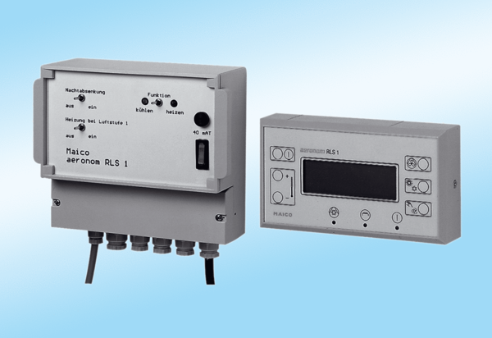Regulacija zraka u prostoriji RLS 1Jedinica za pakiranje: 1 komAsortiman: D
Broj artikla: 0157.0768Proizvođač: MAICO

